Nama : Regyta Dhea E

NIM : 16/396293/SV/10506

Praktikum AB

Kegiatan!

1. Cobalah masing-masing kode (Code 1-3).
2. Capture hasil running masing-masing kode. Berikan penjelasan.
3. Analisis source code PHP (dapat berupa kegunaan dari masing-masing variable, function, dll).
4. Apa perbedaan GET dan POST? Buatlah dalam bentuk tabel.
5. Submit ke github dengan nama folder 07_Kelas_NIM (File dalam bentuk pdf atau docx).
6. Hasil capture
7. Hasil capture code 1

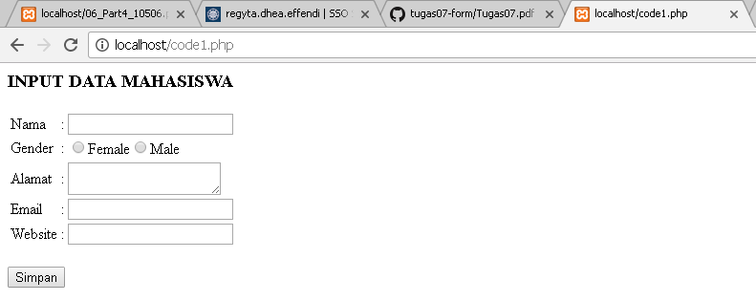

Outputnya berupa form pengisian data mahasiswa

1. Hasil capture welcome php

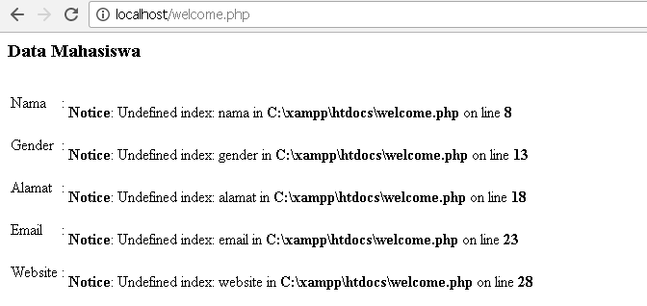

Hasilnya error, hal ini dikarenakan welcome.php merupakan link ketika sudah mengisi form data mahasiswa

Contoh hasilnya :

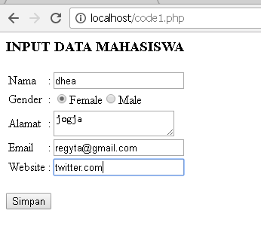

Hasilnya adalah link dari code 1 masuk ke link welcome.php

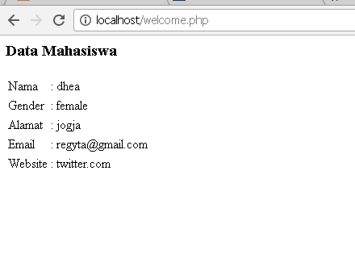

Maka tidak akan terjadi error dan dapat dilihat di link bahwa filenya welcome.php

1. Hasil capture code 2

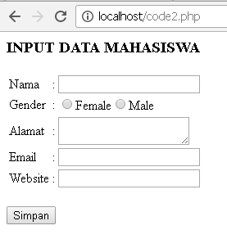

Outputnya berupa form pengisian data (sama dengan code 1)

1. Hasil capture welcome2.php

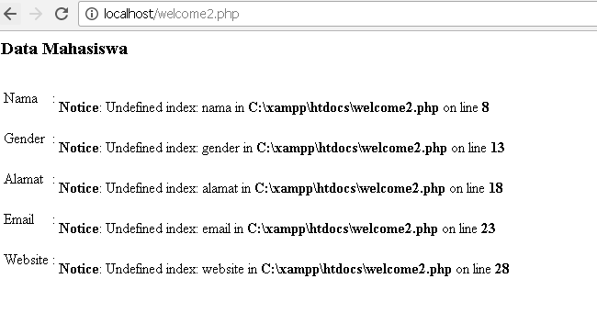

Sama dengan welcome.php, jadi linknya langsung menyambung ke code2

Contoh :

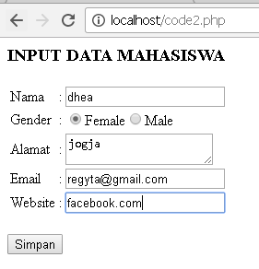

Maka outputnya adalah

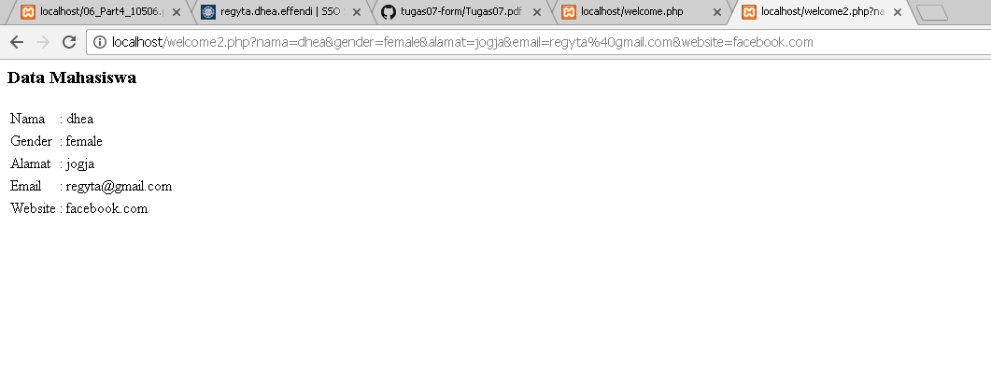

Yang berbeda dari welcome2.php dengan welcome.php adalah urlnya. Pada welcome.php tidak terdapat penjelasan menyeluruh terhadap konten, sedangkan pada welcome2.php terdapat kontennya pada urlnya.

1. Hasil capture code 3

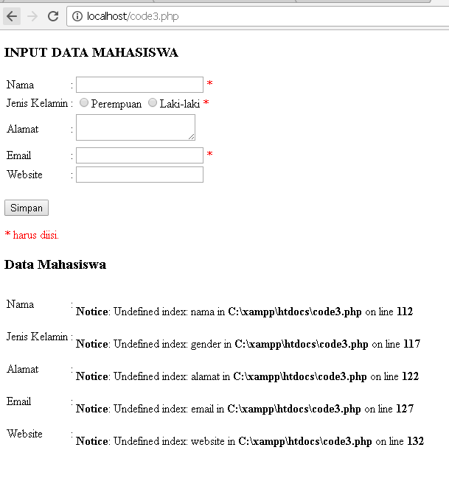

Terlihat bahwa bagian bawahnya error, hal itu dikarenakan belum terdapat input pada bagian form pengisian data. Namun jika sudah diisi seperti contoh dibawah ini :

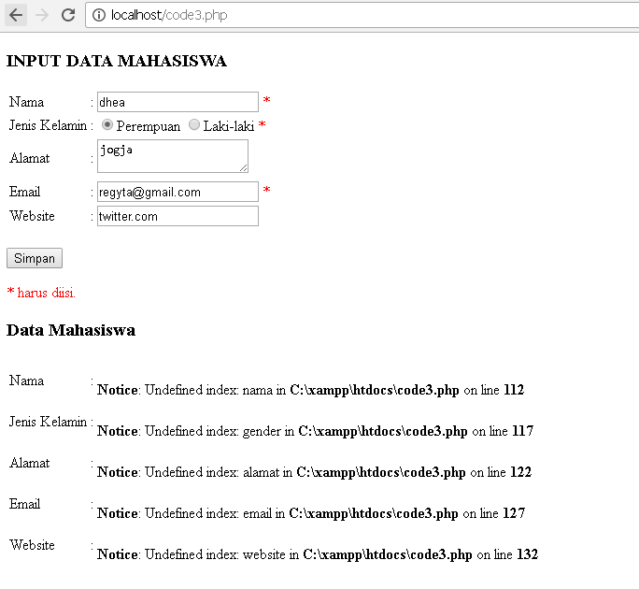

Lalu klik simpan, maka hasilnya adalah :

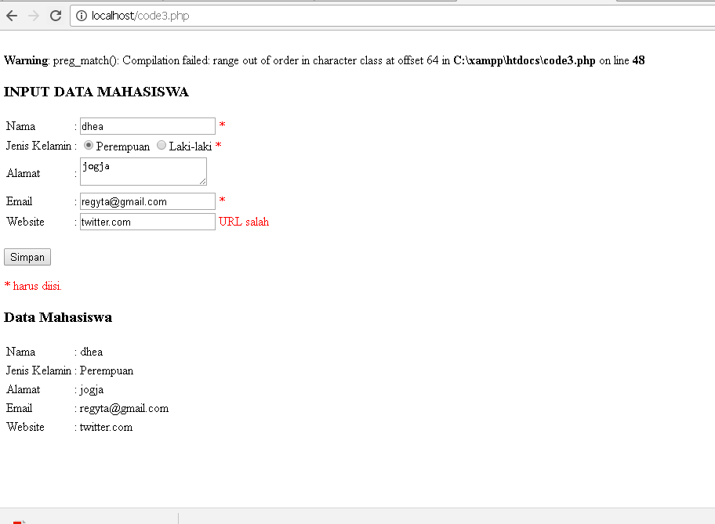

Jika dilihat code 3 merupakan gabungan antara code 1 dengan welcome.php, 2 file tersebut dijadikan satu sehingga outputnya pun juga menjadi satu.

1. Analisis source code

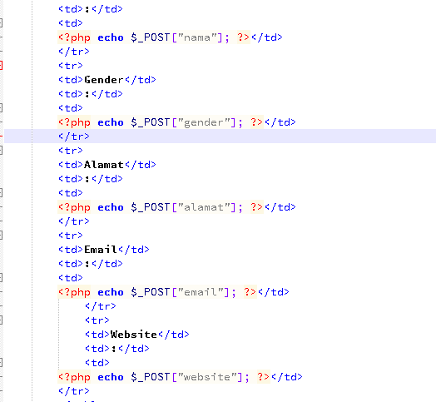

Kegunaan method POST tidak menampilkan nilai variabel pada URL dan biasa digunakan untuk password.

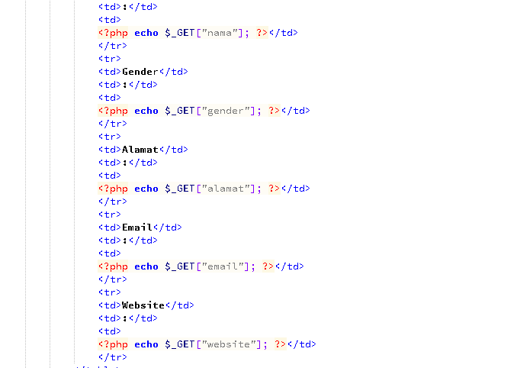

Kegunaan method GET menampilkan nilai variabel yang dikirimkan

1. Perbedaan GET dan POST

|  |  |
| --- | --- |
| **Post** | **Get** |
| Tidak menampilkan nilai variabel pada URL | Menampilkan nilai variabel yang dikirimkan |
| Lebih aman | Kurang aman |
| Tidak dibatasi panjang string hingga 2047 karakter | Dibatasi panjang string hingga 2047 karakter |
| Perbedaan pengambilan data jika Method POST menggunakan $_POST | Perbedaan pengambilan data jika Method GET menggunakan $_GET |
| Biasanya digunakan untuk input dari FORM | Menggunakan input dari LINK atau akses menggunakan link |
| Digunakan untuk mengirimkan data rahasia seperti password | Digunakan untuk mengirimkan/mengambil data pablik seperti id_user atau id_halaman |